Proyecto ERM

Especificación del Caso de Uso: Reporte Estadístico Acumulado – CUERMWEB71

VERSIÓN 1.1

HISTÓRICO DE REVISIÓN

Fecha | Versión | Descripción | Autor
02/09/2011 | 1.0 | Elaboración de la especificación del caso de uso Reporte Estadístico Acumulado para el Proyecto ERM de acuerdo al Estándar de Casos de Uso 1.3.  Folio CAI 0001525 | Armando Modesto Cortés López
29/06/2012 | 1.1 | Se reestructura nuevamente el reporte y se realizan los cambios solicitados de acuerdo con el Folio CAI: 0002138  Se realiza en la 3.18.0.0. y se replica a partir de la 4.0.0.0  (COR La Alteña 3.18.0.0) | Nancy Elizabeth Villalobos Plascencia
20/08/2012 | 1.2 | Folio CAI: 0002276  Agregar subtotal por Ruta y Salto de línea.  Se realiza en la 3.18.0.3. y se replica a partir de la 4.0.0.0  (COR La Alteña 3.18.0.0) | Nancy Elizabeth Villalobos Plascencia

Tabla de Contenido

Especificación de Casos de Uso: Reporte Estadístico Acumulado– CUERMWEB71 4
1 Introducción 4
2 Caso de uso: Reporte Estadístico Acumulado– CUERMWEB71 4
2.1 Descripción 4
3 Diagrama de Casos de Uso 4
4 Precondiciones 4
4.1 Generales 4
4.2 Parámetros 5
5 Flujo de eventos 5
5.1 Flujo básico 5
5.2 Flujos alternos 10
5.2.1 Opcionales 10
5.2.2 Generales 10
5.2.3 Extraordinarios 10
5.2.4 De excepción 10
5.2.5 De Validación 10
6 Poscondiciones 11
7 Anexos 11
8 Diagramas 11
9 Propuesta de Pantalla 11
10 Firmas de Aceptación 11

[Nombre del Documento]Reporte Estadístico Acumulado– CUERMWEB71

Introducción

Este documento contiene la descripción de una secuencia de interacciones entre un actor y el sistema de tal manera que se puede obtener un resultado con valor particular para el actor dentro del flujo básico. También incluye el listado de las precondiciones y poscondiciones que se deben cumplir al inicio y al final del flujo básico además de los posibles flujos alternos y excepciones.

Caso de uso: Reporte Estadístico Acumulado– CUERMWEB71

Descripción

Se creará un reporte Estadístico Acumulado, el reporte realizará una comparación de ventas realizadas entre una fecha inicial y una fecha final seleccionada, ya sea por un único día o por un rango de fechas seleccionadas. Dicho reporte tendrá la posibilidad de ser filtrado de la siguiente manera: Por Cliente, Por Producto y Por Ruta, en caso de ser filtrado por Producto se podrá elegir entre el Esquema de Agua y el Esquema de Cervezas.

Diagrama de Casos de Uso
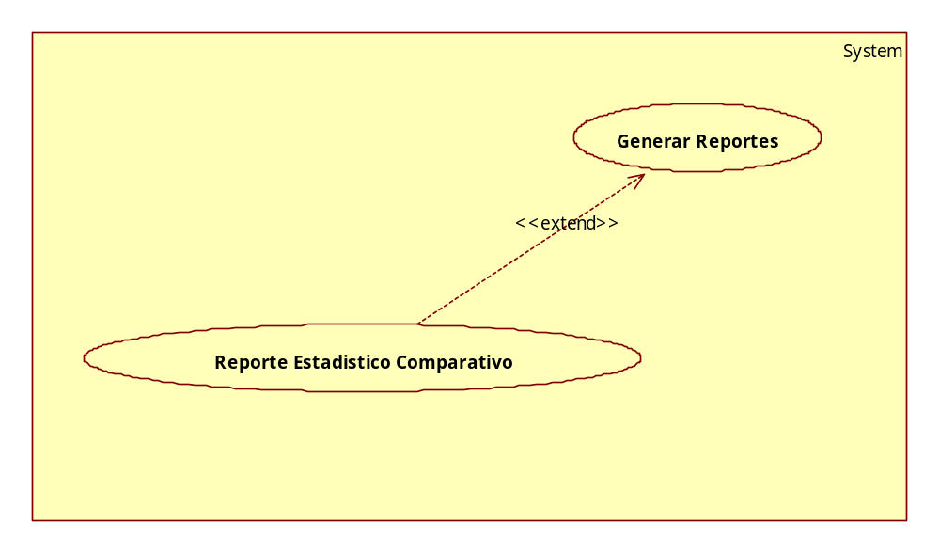

Precondiciones

Generales
- Deben existir por lo menos un producto registrado en el catálogo de productos.
- Debe de existir por lo menos una configuración de esquemas.
- Debe de existir por lo menos un producto asignado a un esquema.
- Debe de existir por lo menos un cliente registrado en el catálogo de clientes.
- Debe de existir por lo menos una ruta configurada.
- Debe de existir por lo menos una ruta asignada a un vendedor.
- Debe de existir por lo menos una venta realizada.
- Debe de existir por lo menos una factura en el sistema.

Parámetros
- ReporteW
- Cliente
- Ruta
- Producto (Cerveza o Agua)
- FechaInicial
- FechaFinal

Flujo de eventos

Flujo básico

- El caso de uso inicia cuando es invocado por el caso de uso Generar Reportes – CUERMWEB01
- El sistema obtiene el nombre del reporte seleccionado de acuerdo con la regla negocio RNWEB010 Nombre del Reporte Web:
  - VAVDescripcion
    - Descripcion
- El sistema obtiene la imagen del logotipo de la compañía:
  - Configuracion
    - Logotipo
- Si <el filtro de Clientes está activo>
  - El sistema obtiene la siguiente información:
    - Para cada Ruta relacionada a un cliente Genérico
      - Para cada factura relacionada
        - TransProd
          - TransProdId
          - ClienteClave de acuerdo con la regla de negocio RNGEN198 Cliente Genérico
          - Tipo de acuerdo con la regla de negocio RNROLMOV031 Transacciones de Tipo Factura
          - FechaCaptura de acuerdo con las reglas de negocio RNGEN199 Fecha Inicial Seleccionada o RNGEN200 Fecha Final Seleccionada
        - Para cada Detalle de factura
          - TransProd
            - TransProdID
            - VisitaClave
            - Visita
              - VisitaClave
              - RUTClave
              - Ruta
                - RUTClave
                - Descripcion
            - FacturaID de acuerdo con la regla de negocio RNSUKINT006 Identificador de la Transacción relacionado a la Factura
            - TransProdDetalle
              - TransProdID
              - TransProdDetalleID
              - Cantidad
      - El sistema registra temporalmente la siguiente información como objeto
        - FechaInicial
          - RUTClave
          - Descripcion
          - CantidadInicial
        - FechaFinal
          - RUTClave
          - Descripcion
          - CantidadFinal
    - Para cada cliente distinto al Genérico
      - Para cada factura relacionada
        - TransProd
          - TransProdId
          - Tipo de acuerdo con la regla de negocio RNROLMOV031 Transacciones de Tipo Factura
          - FechaCaptura de acuerdo con las reglas de negocio RNGEN199 Fecha Inicial Seleccionada o RNGEN200 Fecha Final Seleccionada
        - Para cada Detalle de factura
          - TransProd
            - TransProdID
            - VisitaClave
            - Visita
              - VisitaClave
              - ClienteClave de acuerdo con la regla de negocio RNGEN201 Cliente no Genérico
              - Cliente
                - ClienteClave
                - Clave
                - NombreCorto
            - FacturaID de acuerdo con la regla de negocio RNSUKINT006 Identificador de la Transacción relacionado a la Factura
            - TransProdDetalle
              - TransProdID
              - TransProdDetalleID
              - Cantidad
      - El sistema actualiza temporalmente la siguiente información del objeto
        - FechaInicial
          - Clave
          - NombreCorto
          - CantidadInicial
        - FechaFinal
          - Clave
          - NombreCorto
          - CantidadFinal
  - El sistema presenta la imagen del logotipo de la compañía
  - El sistema presenta el nombre del reporte
  - El sistema presenta las siguientes columnas:
    - Código
    - Descripción
    - Fecha Final de acuerdo con la regla de negocio RNGEN200 Fecha Final Seleccionada
    - Fecha Inicial de acuerdo con la regla de negocio RNGEN199 Fecha Inicial Seleccionada
    - Variación
    - %
  - Para cada cliente no Genérico
    - El sistema presenta la siguiente información en su columna correspondiente:
      - Clave
      - NombreCorto
      - CantidadInicial de acuerdo con la regla de negocio RNWEB297 Sumatoria de Cantidad Inicial de Productos Facturados
      - CantidadFinal de acuerdo con la regla de negocio RNWEB298 Sumatoria de Cantidad Final de Productos Facturados
      - Variación de acuerdo con la regla de negocio RNWEB187 Variación de Ventas
      - % de acuerdo con la regla de negocio RNWEB188 Porcentaje de Variación de Ventas
  - Para cada Ruta relacionada al Cliente Genérico
    - El sistema presenta la siguiente información en su columna correspondiente:
      - RUTClave
      - Descripción
      - CantidadInicial de acuerdo con la regla de negocio RNWEB297 Sumatoria de Cantidad Inicial de Productos Facturados
      - CantidadFinal de acuerdo con la regla de negocio RNWEB298 Sumatoria de Cantidad Final de Productos Facturados
      - Variación de acuerdo con la regla de negocio RNWEB187 Variación de Ventas
      - % de acuerdo con la regla de negocio RNWEB188 Porcentaje de Variación de Ventas
  - Para cada columna numérica
    - El sistema presenta el total de acuerdo con la regla de negocio RNESC115 Totales por columna
  - El sistema presenta la siguiente información.
    - “Incremento de <variación de acuerdo con la regla de negocio RNWEB191 Variación de ventas total> “Cartones, <Porcentaje, de acuerdo con la regla de negocio RNWEB192 Porcentaje de variación de ventas total.>
  - Para cada página
    - El sistema presenta la siguiente información en el pie de página:
      - Número de página de acuerdo con la regla de negocio RNWEB006 Número de Página del Reporte
    - Fecha y Hora Impresión de acuerdo con la regla de negocio RNWEB007 Fecha Hora Impresión del Reporte

- Si <el filtro de Productos está activo>
  - El sistema obtiene la siguiente información:
    - Para cada Producto relacionado al Esquema seleccionado
      - TransProd
        - TransProdId
        - Tipo de acuerdo con la regla de negocio RNROLMOV031 Transacciones de Tipo Factura
        - FechaCaptura de acuerdo con las reglas de negocioRNGEN199 Fecha Inicial Seleccionada o RNGEN200 Fecha Final Seleccionada
      - Para cada Detalle de factura
        - TransProd
          - TransProdID
          - FacturaID de acuerdo con la regla de negocio RNSUKINT006 Identificador de la Transacción relacionado a la Factura
          - TransProdDetalle
            - TransProdID
            - TransProdDetalleID
            - ProductoClave
            - Cantidad
            - Producto
              - ProductoClave
              - Nombre
            - ProductoEsquema
              - ProductoClave
              - EsquemaID
              - Esquema
              - EsquemaID de acuerdo con la regla de negocio RNWEB299 Esquema de Agua o Cerveza
              - EsquemaPadreID de acuerdo con las reglas de negocio RNROLGEN031 Búsqueda Recursiva RNROLGEN029 Nodo Padre RNROLGEN030 Búsquedas de Esquemas Ascendente
    - El sistema registra temporalmente la siguiente información como objeto
      - FechaInicial
        - ProductoClave
        - Nombre
        - CantidadInicial
      - FechaFinal
        - ProductoClave
        - Nombre
        - CantidadFinal
  - El sistema presenta la imagen del logotipo de la compañía
  - El sistema presenta el nombre del reporte
  - El sistema presenta las siguientes columnas:
    - Código
    - Descripción
    - Fecha Final de acuerdo con la regla de negocio RNGEN200 Fecha Final Seleccionada
    - Fecha Inicial de acuerdo con la regla de negocio RNGEN199 Fecha Inicial Seleccionada
    - Variación
    - %
  - Para cada Producto relacionado al esquema seleccionado
    - El sistema presenta la siguiente información en su columna correspondiente:
      - ProductoClave
      - Nombre
      - CantidadInicial de acuerdo con la regla de negocio RNWEB297 Sumatoria de Cantidad Inicial de Productos Facturados
      - CantidadFinal de acuerdo con la regla de negocio RNWEB298 Sumatoria de Cantidad Final de Productos Facturados
      - Variación de acuerdo con la regla de negocio RNWEB187 Variación de Ventas
      - % de acuerdo con la regla de negocio RNWEB188 Porcentaje de Variación de Ventas
  - Para cada columna numérica
    - El sistema presenta el total de acuerdo con la regla de negocio RNESC115 Totales por columna
  - El sistema presenta la siguiente información.
    - “Incremento de “ <variación de acuerdo con la regla de negocio RNWEB191 Variación de ventas total> “Cartones <si Esquema seleccionado es Cerveza” o “Cajas <Si Esquema seleccionado es Agua>”, <Porcentaje, de acuerdo con la regla de negocio RNWEB192 Porcentaje de variación de ventas total.>
  - Para cada página
    - El sistema presenta la siguiente información en el pie de página:
      - Número de página de acuerdo con la regla de negocio RNWEB006 Número de Página del Reporte
  - Fecha y Hora Impresión de acuerdo con la regla de negocio RNWEB007 Fecha Hora Impresión del Reporte

- Si <el filtro de Ruta está activo>
  - El sistema obtiene la siguiente información:
    - Para cada Ruta Existente
      - Para cada factura relacionada
        - TransProd
          - TransProdId
          - Tipo de acuerdo con la regla de negocio RNROLMOV031 Transacciones de Tipo Factura
          - FechaCaptura de acuerdo con las reglas de negocio de acuerdo con las reglas de negocio RNGEN199 Fecha Inicial Seleccionada o RNGEN200 Fecha Final Seleccionada
        - Para cada Detalle de factura
          - TransProd
            - TransProdID
            - VisitaClave
            - Visita
              - VisitaClave
              - RUTClave
              - Ruta
                - RUTClave
                - Descripcion
            - FacturaID de acuerdo con la regla de negocio RNSUKINT006 Identificador de la Transacción relacionado a la Factura
            - TransProdDetalle
              - TransProdID
              - TransProdDetalleID
              - ProductoClave
              - Producto
                - ProductoClave
                - Nombre
                - Contenido de acuerdo con la regla de negocio RNGEN041 Valor por Defecto Cero
      - El sistema registra temporalmente la siguiente información como objeto
        - FechaInicial
          - RUTClave
          - Descripción
          - Producto
            - ProductoClave
            - Nombre
          - CantidadInicial
        - FechaFinal
          - RUTClave
          - Descripción
          - Producto
            - ProductoClave
            - Nombre
  - El sistema presenta la imagen del logotipo de la compañía
  - El sistema presenta el nombre del reporte
  - El sistema presenta las siguientes columnas:
    - Código
    - Descripción
    - Fecha Final de acuerdo con la regla de negocio RNGEN200 Fecha Final Seleccionada
    - Fecha Inicial de acuerdo con la regla de negocio RNGEN199 Fecha Inicial Seleccionada
    - Variación
    - %
  - Para cada Ruta Existente
    - El sistema presenta la siguiente información de acuerdo con las reglas de negocio RNGEN189 Agrupar por Ruta y RNWEB036 Clave y Nombre de la Ruta
      - RUTClave
      - Descripcion
    - Para cada Producto facturado en la Ruta
      - El sistema presenta la siguiente información en su columna correspondiente:
        - ProductoClave
        - Nombre
        - CantidadInicial de acuerdo con la regla de negocio RNWEB297 Sumatoria de Cantidad Inicial de Productos Facturados
        - CantidadFinal de acuerdo con la regla de negocio RNWEB298 Sumatoria de Cantidad Final de Productos Facturados
        - Variación de acuerdo con la regla de negocio RNWEB187 Variación de Ventas
        - % de acuerdo con la regla de negocio RNWEB188 Porcentaje de Variación de Ventas
    - Para cada columna numérica
      - El sistema presenta los subtotales de acuerdo con la regla de negocio RNGEN238 Subtotales por Sección y Columna.
    - El sistema presenta el Porcentaje de acuerdo con la regla de negocio RNWEB188 Porcentaje de Variación de Ventas
  - Para cada columna numérica
    - El sistema presenta el total de acuerdo con la regla de negocio RNESC115 Totales por columna
  - El sistema presenta la siguiente información.
    - “Incremento de “ <variación de acuerdo con la regla de negocio RNWEB191 Variación de ventas total> “Cartones, <Porcentaje, de acuerdo con la regla de negocio RNWEB192 Porcentaje de variación de ventas total.>
  - Para cada página
    - El sistema presenta la siguiente información en el pie de página:
      - Número de página de acuerdo con la regla de negocio RNWEB006 Número de Página del Reporte
  - Fecha y Hora Impresión de acuerdo con la regla de negocio RNWEB007 Fecha Hora Impresión del Reporte
- Finaliza el caso de uso

Flujos alternos

Opcionales
N/A

Generales
N/A

Extraordinarios
N/A

De excepción
N/A

De Validación
N/A

Poscondiciones
N/A

Anexos
N/A

Diagramas
N/A

Propuesta de Pantalla
La propuesta de pantallas se encuentran en la estructura de \Productos\Route\Trunk\Analisis\EspecificacionRequerimientos\Pantallas\WEB

Firmas de Aceptación

Gilberto Ochoa
Gerente de Implementación General / Departamento de Implementación
23/09/2011
Armando Mayón
Líder de Proyecto / Departamento de Implementación - Amesol
23/09/2011

Armando M. Cortés López
Analista de Sistemas / Departamento de Análisis y Diseño – Amesol
23/09/2011

